2022/9/21 聖暉萊太陽能板

熱衰退測試

測試板子

小板 (SHL_C221、SHL_C238)、大板(SHL_209、SHL_248)。

測試步驟

將每一塊板子放入機台並計時，依序紀錄【剛放入】【放入2分鐘】【放入5分鐘】【放入10分鐘】之圖表，每次測試約27秒。

測試結果

以下為00:00-00:27 / 02:00-02:27 / 05:00-05:27 / 10:00-10:27 四個時段測試結果

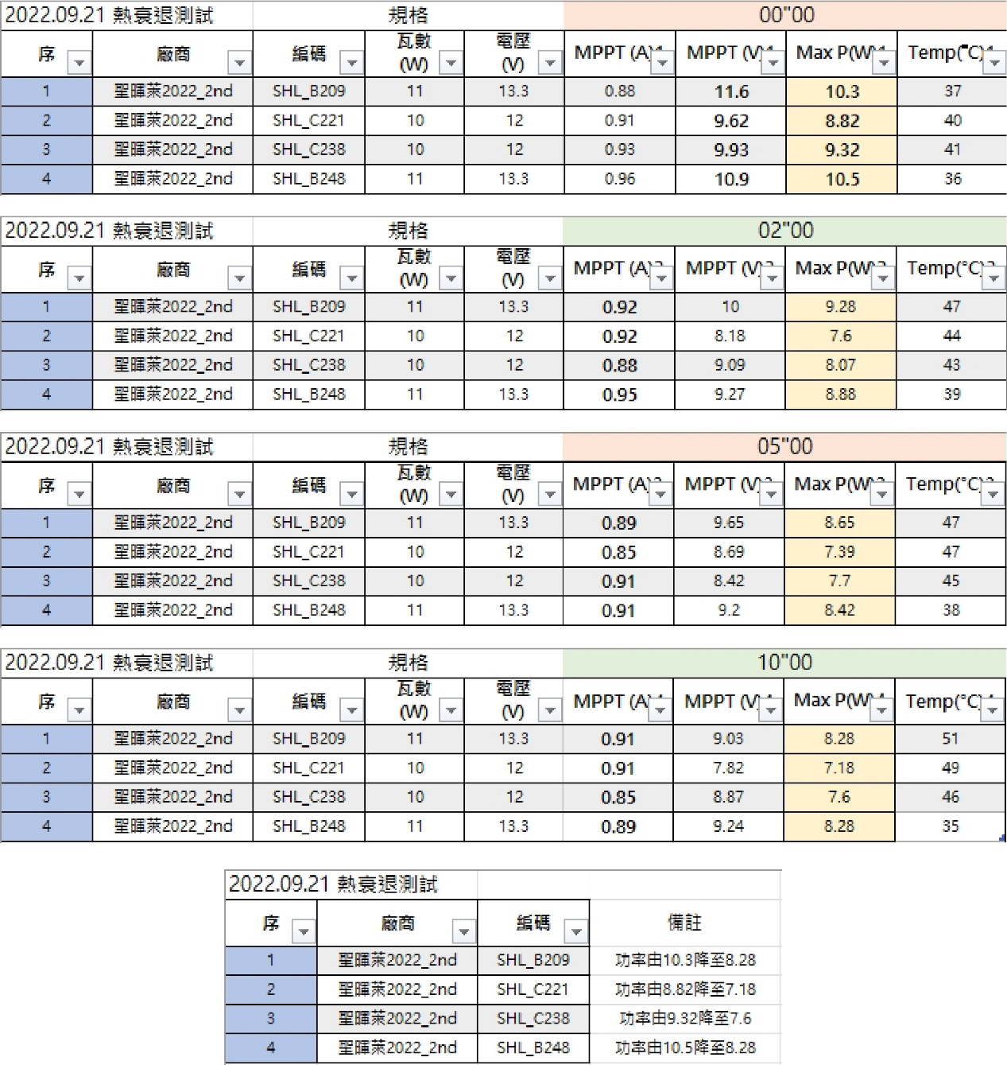

**在機台內放久了溫度會逐漸升高，功率也會逐漸下降**，下降幅度約20%左右

另外製作較好比較瓦數變化的表格

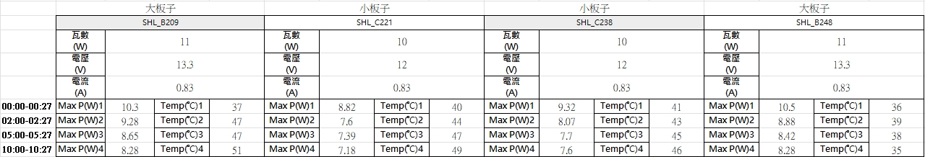

接下來下面是測試出來的IV圖

**SHL_B209(大板子)**

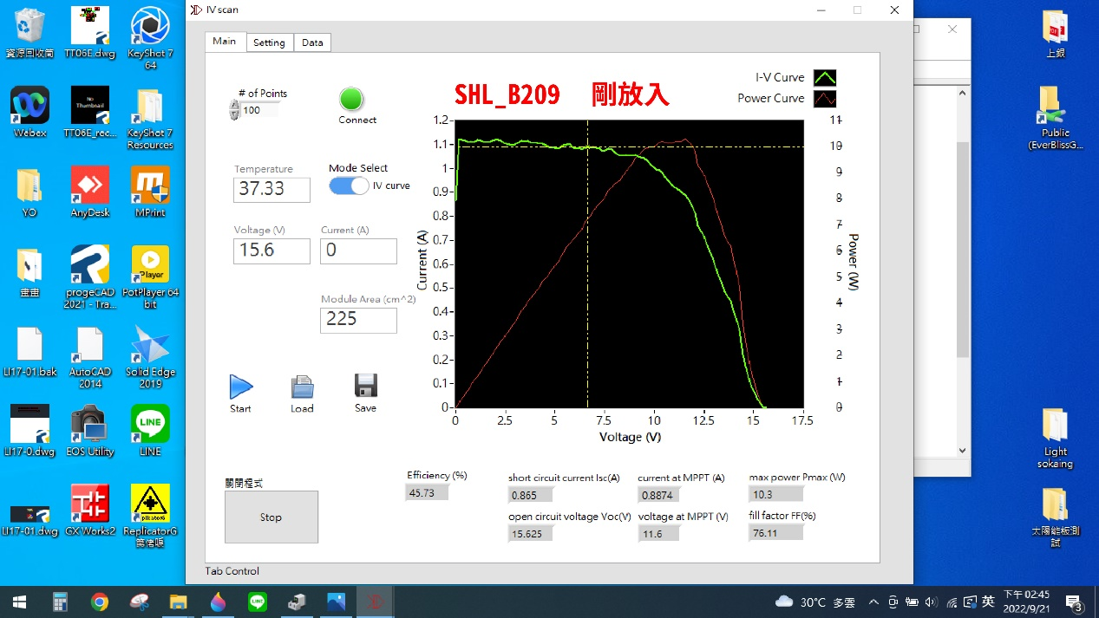

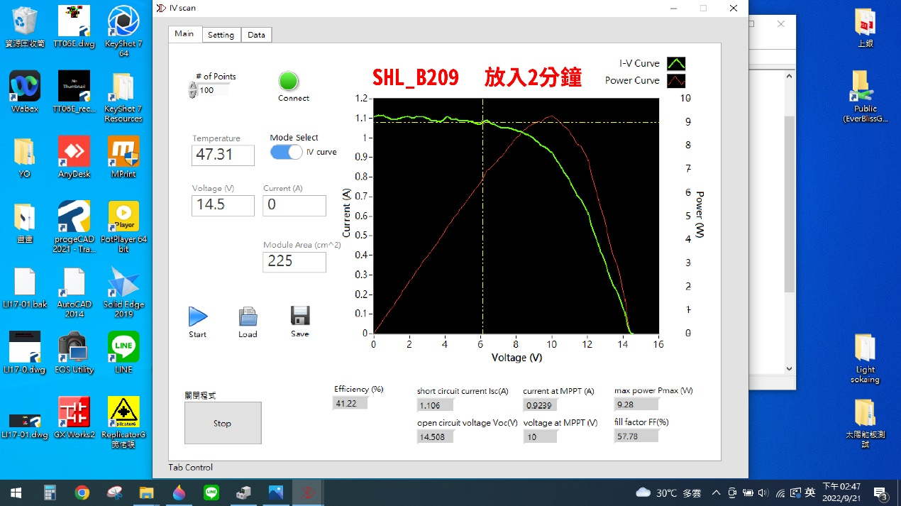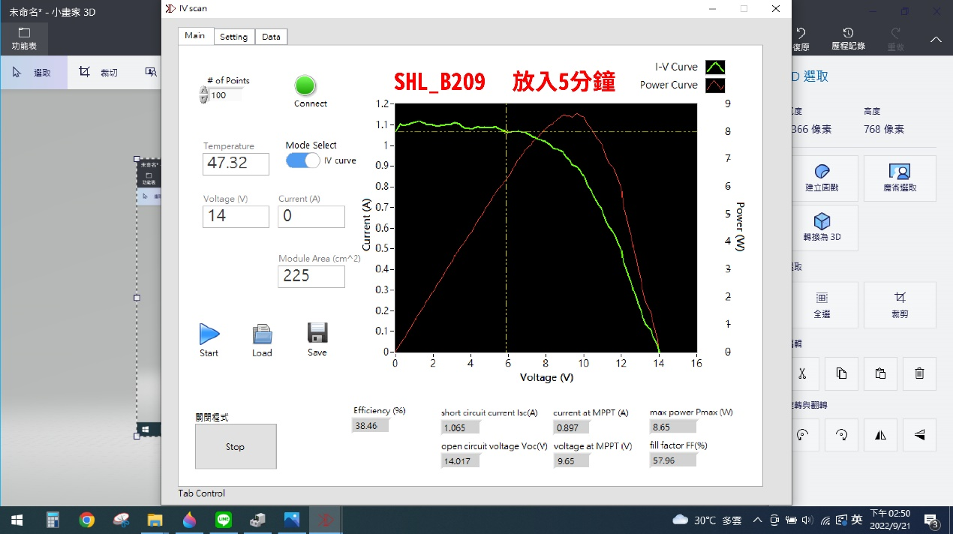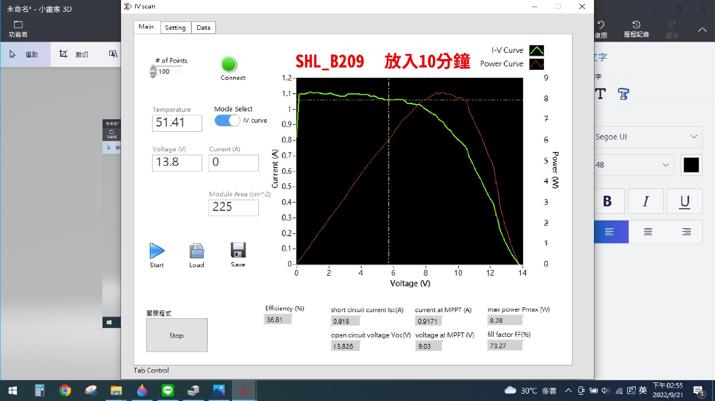

**SHL_C221 (小板子)**

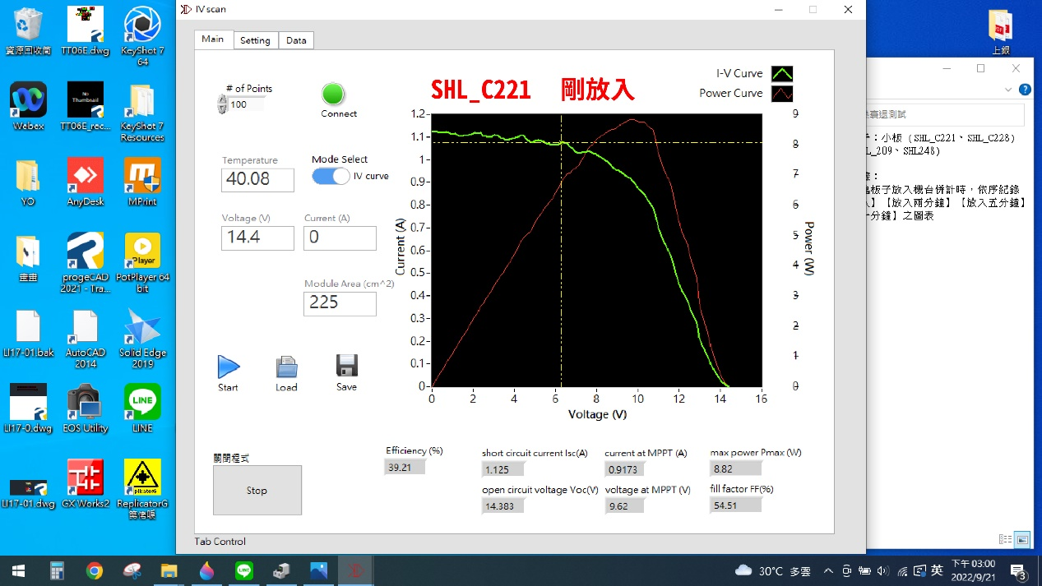

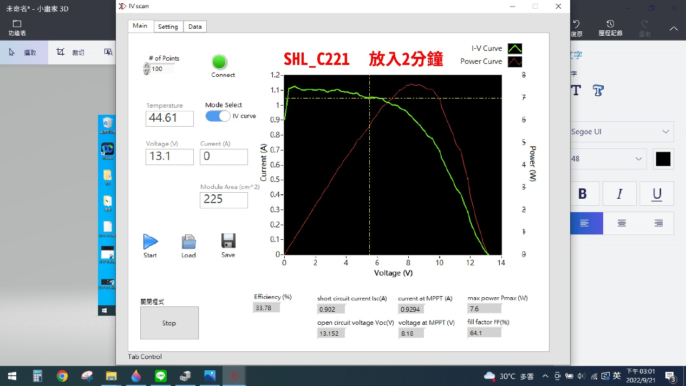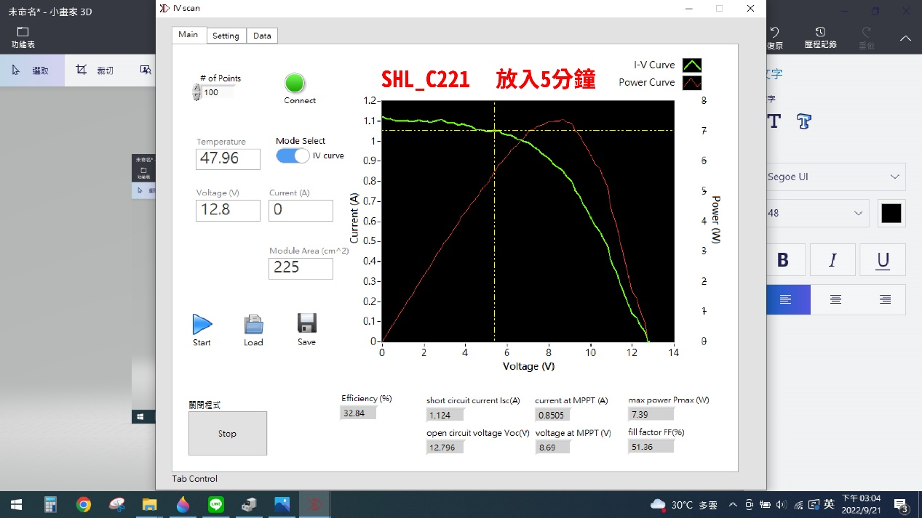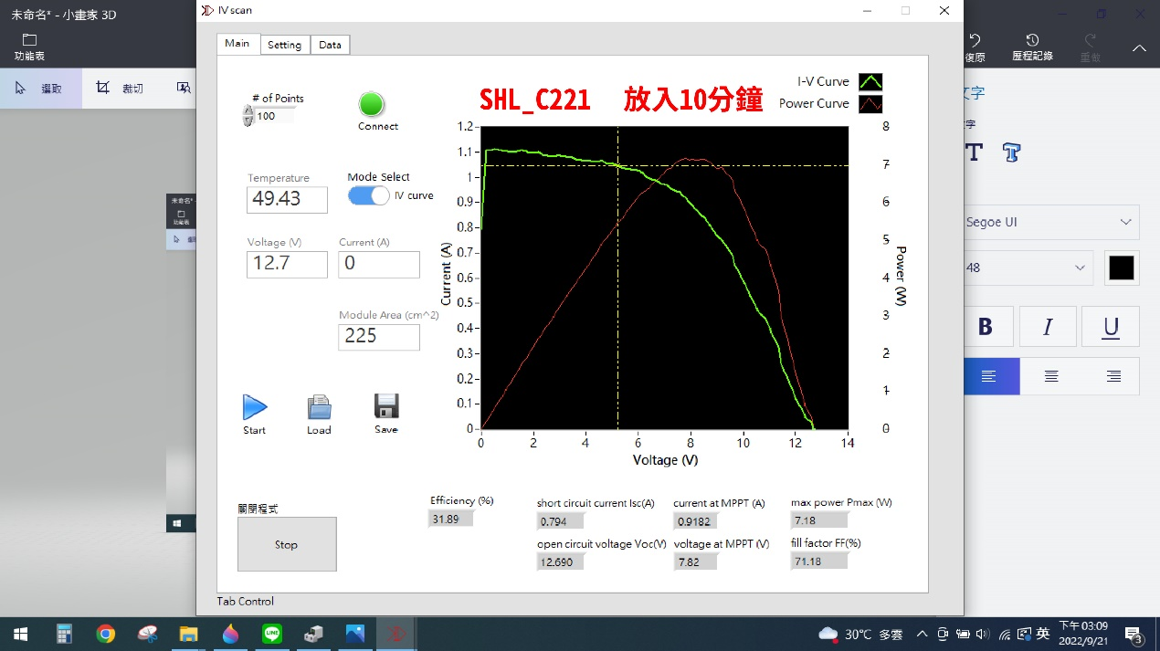

**SHL_C238 (小板子)**

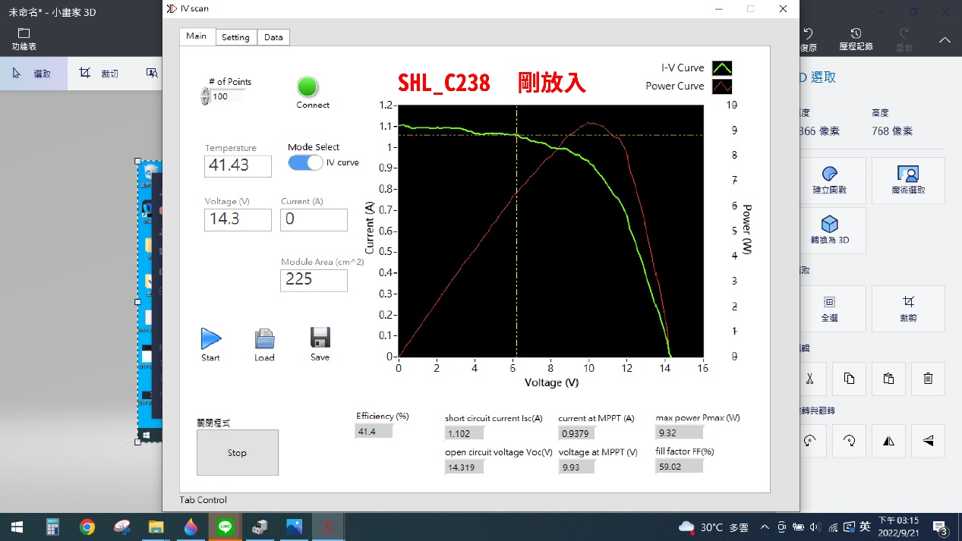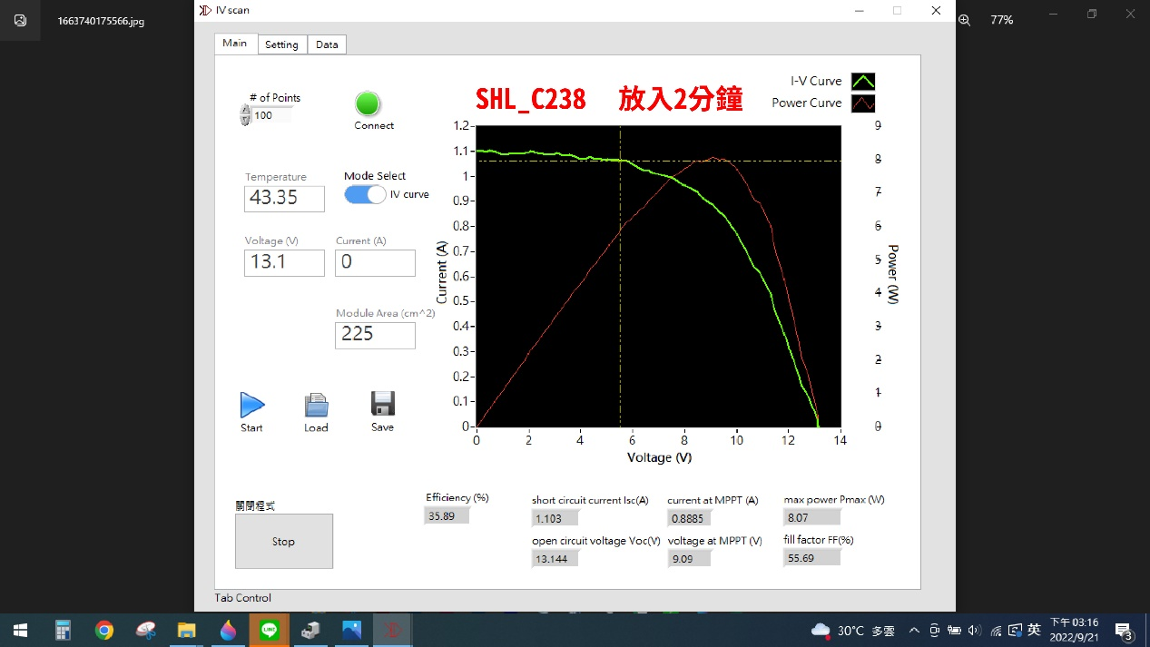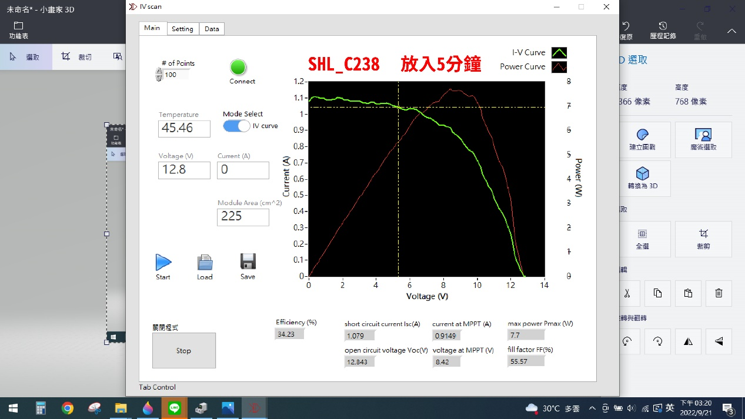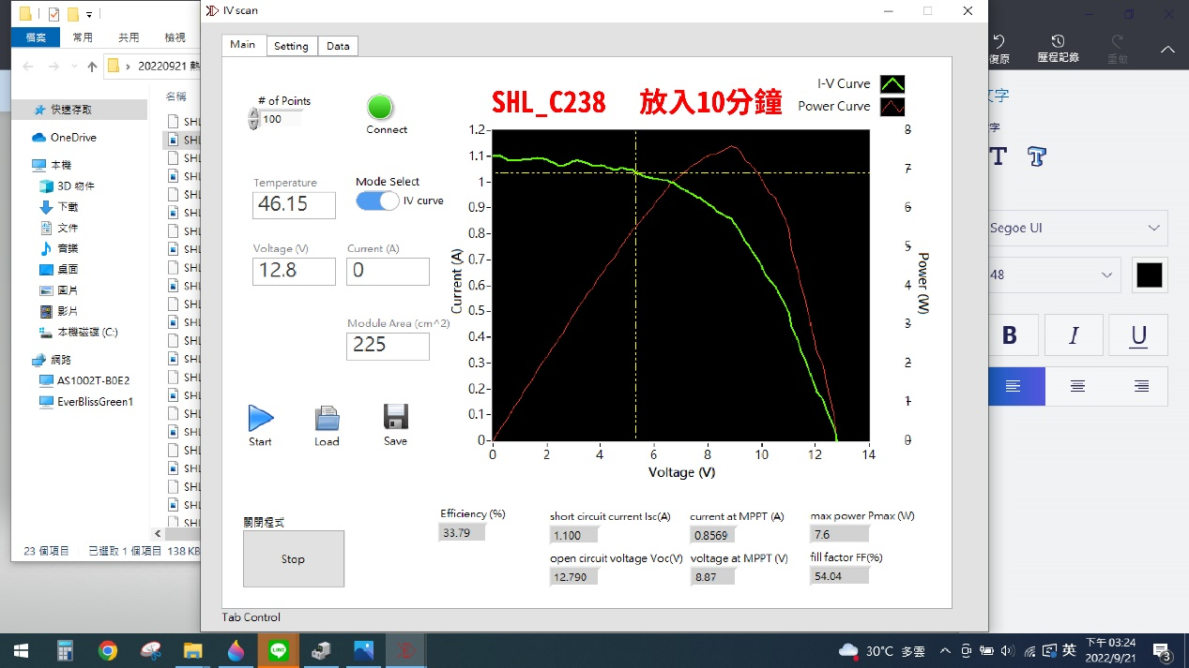

**SHL_B248 (大板子)**